**Jednotky obsahu**

Základní jednotka je **1 m2** *čteme metr čtverečný*

Menší jednotky: **1 dm2** *čteme decimetr čtverečný*

**1 cm2** *čteme centimetr čtverečný*

**1 mm2** *čteme milimetr čtverečný*

Větší jednotky: **1 ar** *čteme ar (*čtverec o straně 10 m)

**1 ha** *čteme hektar* (čtverec o straně 100 m)

**1 km2** *čteme kilometr čtverečný* (čtverec o straně 1 km)

**Převody jednotek obsahu**

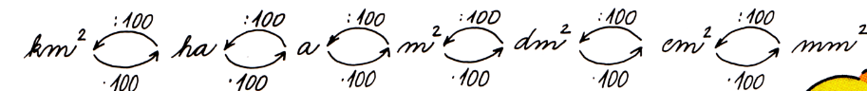

Pro sousední jednotky obsahu platí, že mezi nimi je vždy převodní vztah 100 (např. z ha na a, z m2 na dm2….).

Jestliže převádíme na další než sousední jednotku, převodní vztah bude už 10 000 (např. z m2 na cm2, z ha na m2…).

Pomáhá nám „proužek“: Prstem ukážu jednotku a přejedu na tu, na kterou mám převést - šipky mi ukazují, zda mám dělit či násobit a o kolik 100.

**Procvičení:** „oranžová“ učebnice, str. 43, cv. 4, str. 45 cv. 9B (celé příklady, ne jen výsledky)